МУНИЦИПАЛЬНЫЙ ОКРУГ БИРЮЛЕВО ВОСТОЧНОЕ
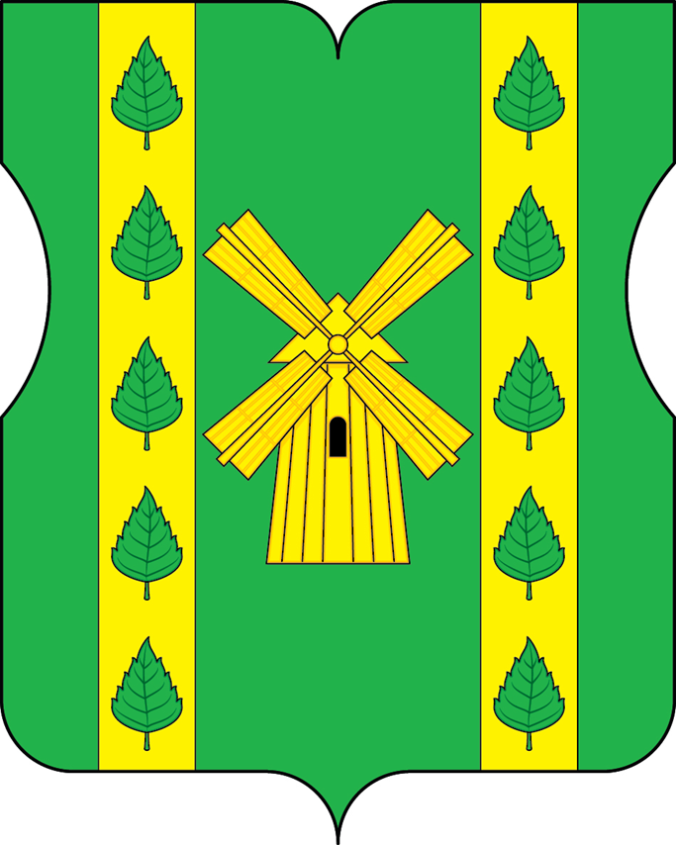

Отчёт
о результатах деятельности депутата Совета депутатов муниципального округа Бирюлево Восточное Антоновой Ларисы Петровны за отчётный период 2019год.

Сегодня я постараюсь представить отчет о своей работе за 2019 год моей деятельности в роли депутата муниципального округа Бирюлёво Восточное.
Предлагаю встречу организовать по следующему регламенту.
Сначала я кратко расскажу о себе, своей профессиональной и общественной деятельности, потом Вы сможете задать мне вопросы, а я в силу своей компетенции отвечу на них или приму в качестве направлений своей ближайшей депутатской работы.
Я, Антонова Лариса Петровна, закончила в 1986 году 1 Московский Медицинский институт, и с этого времени постоянно работаю в муниципальном здравоохранении Южного округа. Прошла профессиональную переподготовку на базе факультета постдипломного образования 1 ММИ, аспирантуру при ГНЦ «НИИ Иммунологии РФ», являюсь кандидатом медицинских наук.
С 2012 года работаю в районе Бирюлево Восточное, выполняла обязанности главного врача 192 городской поликлиники, ныне заведующая филиалом №3 городской поликлиники №52.
В 2017 году я впервые избрана депутатом муниципального Собрания района Бирюлево Восточное города Москвы, исполняю свои полномочия на непостоянной основе. В 2019 году принимала участие в 11 заседаниях совета депутатов, в том числе в 2 внеочередных заседаниях, было рассмотрено: 91 вопрос и принято 77 решений.
Наиболее важные из них:
-вопросы формирования и исполнения бюджета муниципального округа Бирюлево Восточное;
- внесение изменений в Устав муниципального округа Бирюлево Восточное;
- утверждение Порядка установления местных праздников и организации местных праздничных и иных зрелищных мероприятий в муниципальном округе Бирюлево Восточное;
- установление местных праздников и иных зрелищных мероприятий в муниципальном округе Бирюлево Восточное;
- вопрос об участии депутатов Совета депутатов муниципального округа Бирюлево Восточное в работе комиссий, осуществляющих открытие работ и приемку оказанных услуг и (или) выполненных работ по капитальному ремонту общего имущества в многоквартирных домах, проведение которого обеспечивает Фонд капитального ремонта многоквартирных домов города Москвы;
- согласование направления средств стимулирования управы района Бирюлево Восточное города Москвы на проведение мероприятий по благоустройству;
- проведение дополнительных мероприятиях по социально-экономическому развитию района Бирюлево Восточное;
- согласование внесенного главой управы района Бирюлево Восточное ежеквартальных сводных районных календарных планов по досуговой, социально-воспитательной, физкультурно-оздоровительной и спортивной работе с населением по месту жительства;
- согласование проекта перечня ярмарок выходного дня на 2020 год;
- внесение изменений в Схему размещения нестационарных торговых объектов.
Являюсь членом 2 постоянных комиссий: Бюджетно-финансовой Комиссии и Выборной комиссии. В 2019 года принимала участие в работе 8 заседаний Рабочих Комиссии, в задачи которых входят: осуществление контроля за ходом формирования и исполнения бюджета муниципального округа, координация деятельности представительной и исполнительной власти по вопросам бюджетной, налоговой и финансовой кредитной политики, вопросов местного самоуправления и муниципальной собственности. Участвовала в 2 заседаниях районной комиссии по оказанию адресной социальной помощи нуждающимся жителям района Бирюлево Восточное города Москвы. Участвовала в Публичных слушаниях 23.04.2019 «Посёлок Загорье» по Реновации; 19.12.2019. по пешеходной зоне от храма входа господня в Иерусалим вдоль Михневской улицы до станции "Бирюлёво пассажирская".
Принимала активное участие в 8 мониторингах ярмарки выходного дня по адресу ул. Михневская, вл. 9/1 - 20 торговых мест, в ходе которых отслеживалось качество товаров, разрешённых к торговле, наличие ценников, заполнение торговых мест, качество упаковки, санитарное состояние территории, наличие у продавцов требуемых документов. Выявлены ряд замечаний к размещённой продукции, которые ликвидированы в ходе рейда депутатского корпуса.
Я считаю, что депутат муниципального округа – это транслятор мнений, идей и наказов жителей района к руководству муниципального округа. Подолгу службы, я ежедневно общаюсь с населением наших 2 и 3 избирательных округов и решаю задачи их общественного и личного здоровья. Но иногда вопросы социального характера переплетаются с личными проблемами и поэтому считаю актуальным и целесообразным - встречи главы муниципального округа Бирюлёво Восточное с жителями района. Посетила 2 встречи на площадках: в актовых залах школ нашего района.
Также посещала общественные мероприятия района вместе с депутатским корпусом. 06.05.2019, 21.06.2019 – возложение цветов и митинг у памятника Т. Макаровой и у памятника фронтовикам по ул. Радиальная д.6, работающим на Хлебокомбинате. 01.11.2019 участвовала в написании Российского этнографического диктанта.
Постоянно участвую в благотворительных акциях: подготовка к школе и выпускному балу, совместно с муниципальными депутатами 2 избирательного округа посещала детей с ограниченными возможностями Детского дома «Вера, Надежда, Любовь» 04.02.2019.
Совместно с муниципальными депутатами участвовала в субботнике в Бирюлёвском Дендропарке 13.04.2019г.
Каждый 3-ий понедекльник текущего месяца, с 17.30 до 19.30 я осуществляла приём граждан нашего района по личным вопросам в помещении по адресу: Лебедянская, д. 10. Вопросы моей компетенции: вопросы ЖКХ и благоустройства, установка и согласование шлагбаумов, освещенность территорий района, спортивных площадок, установка световых опор, уборка придомовых территорий района, ремонт и благоустройство детских площадок. Но в основном, обращались ко мне жители с вопросами изменениями жилищных условий, социальных выплат и гарантий; либо получившие моральные и материальные издержки в результате мошеннических действий граждан. Были случаи обращения на предмет заведения уголовного дела по мошенническим действиям компании «Мобил элемент». Вопрос передан начальнику ОВД ЮАО по рассмотрению в компетенции за подписью 3 депутатов Птицыной К.К., Антоновой Л.П., Ильясова Х.Н.
Я, как каждый из наших муниципальных депутатов, курировала вопросы капитального ремонта многоквартирного дома по адресу: ул. Бирюлевская 45, кор. 1. С общественными советниками и группой инициативных граждан неоднократно проводили проверку этапов выполнения вида различных работ. При выявлении, каких либо недостатков, представителями организации, осуществляющей ремонтные работы - «Ремэнергострой», предпринимались меры к устранению их.
В 2019 году для жителей муниципального округа было проведено 6 местных праздничных мероприятий: «Проводы зимы», «Встреча весны», «Фронтовики, наденьте ордена!», «Осень в Бирюлево», «День муниципального округа», «Новогодние забавы в Бирюлево». Посещала их совместно с депутатами нашего МО.
Спасибо за внимание!

